## Kafka-day4 作业：

1、完成zk和kafka在hadoop10中的伪分布式安装。

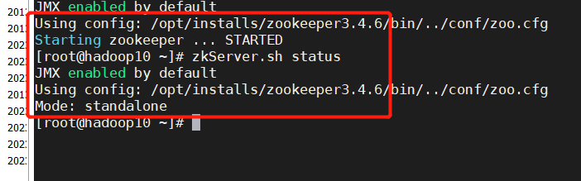

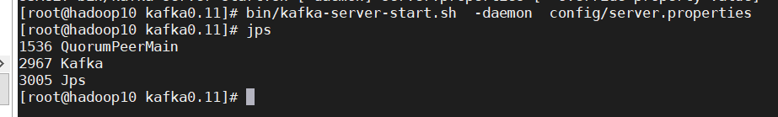

2、通过java编写一个kafka拦截器，对纯数字的数据进行处理：加2000 ，其余数据正常输出。发送到名为topicB的topic

发送的数据直接使用以下这个数组循环：

String[] strs = {"haha-1111","ddd-2222","aa-3333","789","sty-1111","lal-2222","gag-2222","456"

,"haha-1111","xnn-3333","qwp-2222","zhy-2222","gjk-3333","wfc-2222","123"};

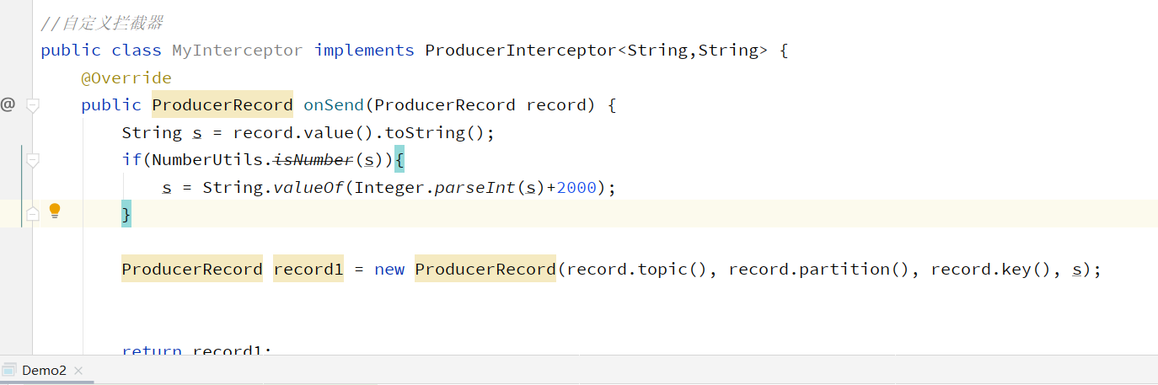

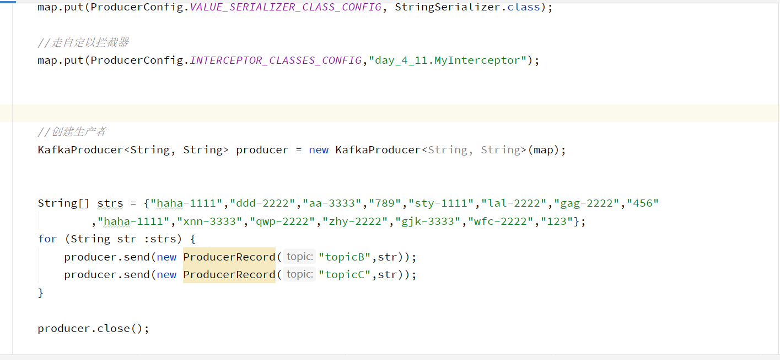

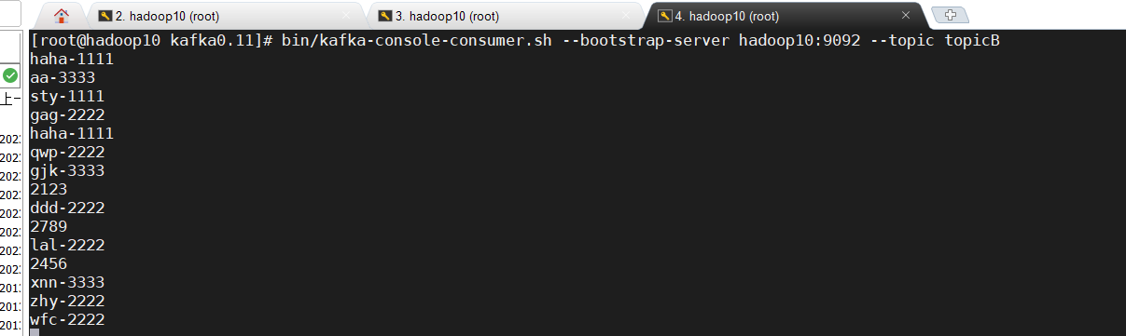

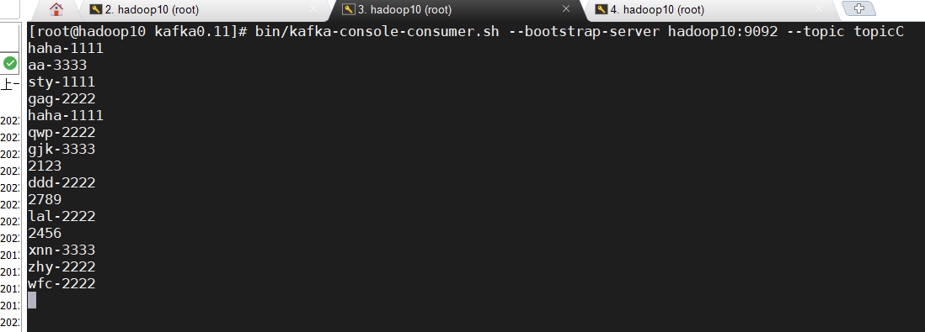

3、编写一个kafka的javaAPI，对topicB进行消费，要求从头开始消费，并关闭自动提交，改为手动提交并同步提交offset。

